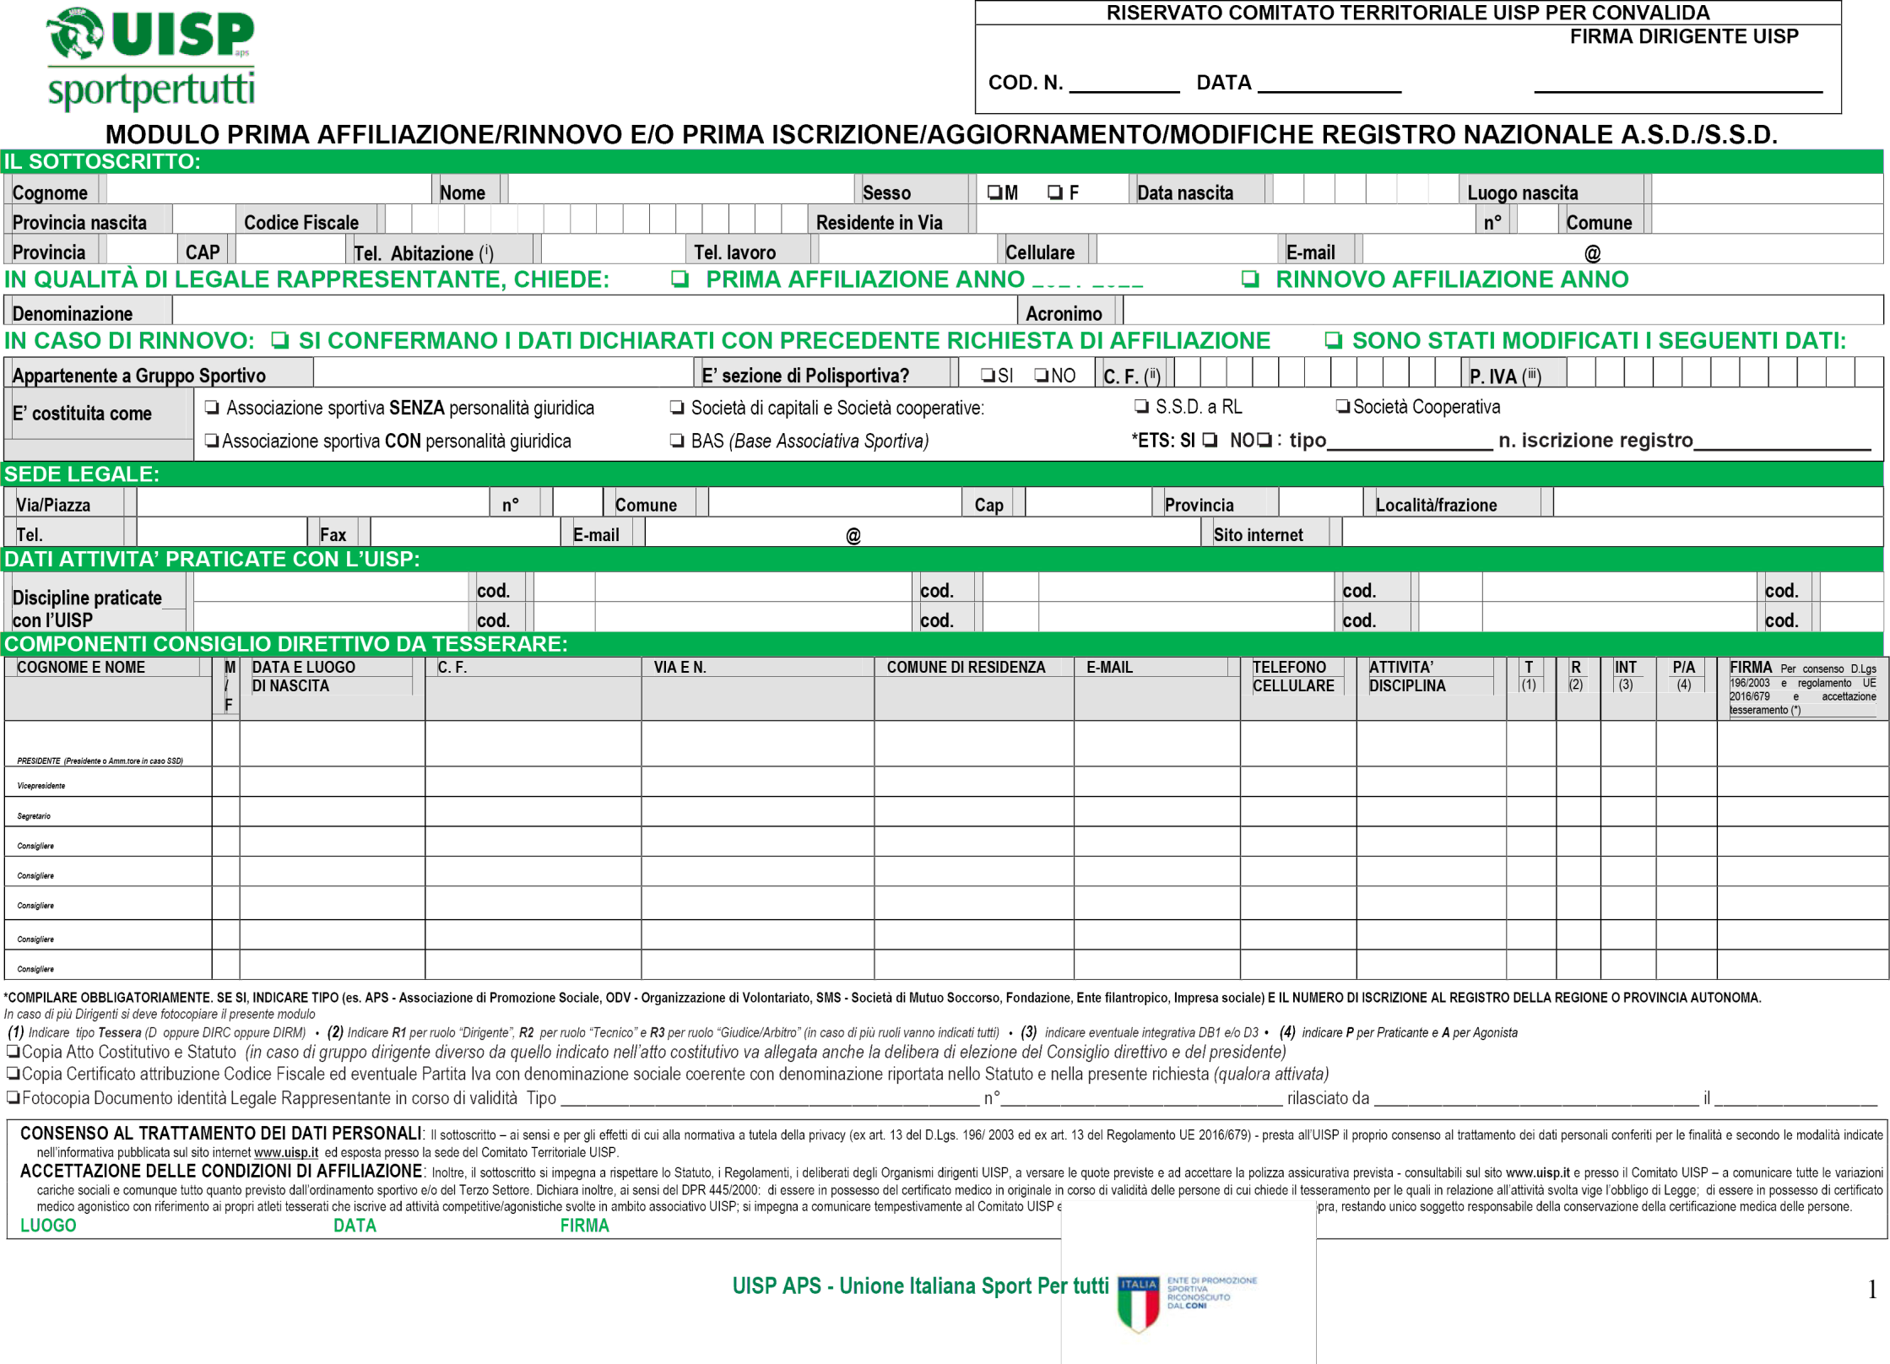

2026/2027 2026/2027

In caso Rinnovo Affiliazione senza alcuna modifica dei dati richiesti a pagina 2 dell’Associazione/Società sportiva, va barrata la scelta “SI CONFERMANO I DATI DICHIARATI …” e utilizzata esclusivamente la pag. 1 del presente Modulo.
CHIEDE, INOLTRE, PER IL TRAMITE DELL’UISP, L’ISCRIZIONE AL REGISTRO NAZIONALE A.S.D./S.S.D
e, consapevole della responsabilità penale prevista dall’art. 76 del D.P.R. 445/2000, per le ipotesi di falsità in atti e dichiarazioni mendaci ivi indicate, DICHIARA, inoltre, quanto segue in merito all’A.S.D./S.S.D.:

DATI ATTO COSTITUTIVO E STATUTO:
Tipo forma costituzione | ❏scrittura privata registrata |  | ❏scrittura privata | ❏scrittura privata autenticata |  |  | ❏atto pubblico | Data costituzione |  |  |  | Cognome, nome Notaio |  |  |  | Distretto Notaio
N. ordine e rep. Notarile |  | Ufficio Agenzia Entrate di  (ultimo statuto) |  |  |  | Estremi registrazione  (ultimo statuto) |  |  |  |  | N. Registro persone giuridiche |  |  | N. Registro Imprese |  | Camera di Commercio
N.B. In caso di Statuto stipulato per atto Notarile vanno indicati i dati relativi al Notaio, al Distretto Notarile e il N. ordine rep. Notarile

POSSESSO REQUISITI STATUTO EX ART.90 LEGGE 289/2002 ED EX DEL. DEL CONSIGLIO NAZIONALE CONI DEL 15/7/2004 N°1273:

DICHIARA ALTRESÌ:

che – a far data dal - nello statuto sono espressamente previsti, oltre alla sede legale (art. ):
- la denominazione (art. );
- l'oggetto sociale con riferimento all'organizzazione di attività sportive dilettantistiche, compresa attività didattica in discipline espressamente riconosciute dal CONI ed organizzate dalla UISP (art. );
- l'attribuzione della rappresentanza legale dell'associazione (art. );
- l'assenza di fini di lucro e la previsione che i proventi delle attività non possono, in nessun caso, essere divisi fra gli associati, anche in forme indirette (art. );
- le norme sull'ordinamento interno ispirato a principi di democrazia e di uguaglianza dei diritti di tutti gli associati, con la previsione dell'elettività delle cariche sociali, fatte salve le società sportive dilettantistiche che assumono la forma di società di capitali o cooperative per le quali si applicano le disposizioni del Codice civile (art. );
- l'obbligo di redazione di rendiconti economico-finanziari, nonché le modalità di
approvazione degli stessi da parte degli organi statutari (art. );
- le modalità di scioglimento dell'associazione (art. );
- l’obbligo di devoluzione ai fini sportivi del patrimonio in caso di scioglimento delle associazioni e delle società (art. );
- che nello statuto è espressamente previsto, in osservanza della Delibera del Consiglio Nazionale CONI, l’obbligo di conformarsi alle norme ed alle direttive del CONI nonché allo Statuto ed ai regolamenti dell’UISP.

LUOGO DATA FIRMA

Dichiara che i propri amministratori non ricoprono la medesima carica in altre associazioni o società sportive dilettantistiche nell'ambito della medesima Federazione Sportiva o Disciplina Associata se riconosciuta dal Coni, ovvero nell'ambito della medesima disciplina facente capo ad un Ente di Promozione Sportiva.

LUOGO DATA FIRMA
DATI IMPIANTI:
Nome Impianto 1 |  | Comune |  |  |  |  |  |  | Nome Impianto 2 |  | Comune
Indirizzo |  |  |  | N° |  | CAP |  |  | Indirizzo |  |  |  | N° |  | CAP
Regione |  | Provincia |  |  |  |  |  |  | Regione |  | Provincia

❏ NON UTILIZZA IMPIANTI
CONSENSO AL TRATTAMENTO DEI DATI PERSONALI: Il sottoscritto – ai sensi e per gli effetti di cui alla normativa a tutela della privacy (ex art. 13 del D.Lgs. 196/ 2003 ed ex art. 13 del Regolamento UE 2016/679) - presta all’UISP il proprio consenso al trattamento dei dati personali conferiti per le finalità e secondo le modalità indicate nell’informativa pubblicata sul sito internet www.uisp.it ed esposta presso la sede del Comitato Territoriale UISP.
LUOGO
DATA
FIRMA
N.B. IL COMITATO UISP COMUNICHERA’ LE MODIFICHE AL REGISTRO NAZIONALE A.S.D./S.S.D. IN PRESENZA DEL PRESENTE MODULO COMPILATO E FIRMATO E DEI RELATIVI DOCUMENTI PREVISTI

  - È sufficiente indicare uno dei 3 numeri telefonici.
  - Inserire il Codice Fiscale.
  - Inserire obbligatoriamente, se l’Asd ne è in possesso, anche la Partita Iva.

UISP APS - Unione Italiana Sport Per tutti 2

